**HƯỚNG DẪN HỌC KHOA HỌC 5**

**BÀI 26: AN TOÀN VÀ TIẾT KIỆM KHI SỬ DỤNG ĐIỆN**

**\* Em đọc mục tiêu trang 32**

**A. HOẠT ĐỘNG CƠ BẢN**

**Câu 1 :  Liên hệ thực tế và trả lời**

Em cần làm gì để tránh điện giật?

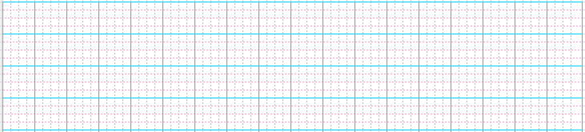

**Câu 2 :**Ghép lưu ý an toàn về điện với hình minh họa

Em thực hiện yêu cầu trên vào sách trang 33

**Câu 3 Đọc và trả lời**

- Em đọc thông tin trang 33, 34.

- Em trả lời các câu hỏi sau:

1) Vai trò của cầu chì hoặc aptomat là gì?

2) Điều gì có thể xảy ra nếu sử dụng nguồn điện 220V cho vật dùng điện có số vôn quy định là 110V?



**Câu 4 : Trả lời câu hỏi:**

Em có thể làm gì để tiết kiệm điện?

Mỗi hộ dùng điện đều có lắp một công tơ điện. Công tơ điện được sử dụng để làm gì?



**Câu 5. Đọc thông tin trang 34**

**B. HOẠT ĐỘNG THỰC HÀNH**

**Câu 1: Em hãy xếp các thẻ chữ về sử dụng an toàn và tiết kiệm điện trong sách trang 34, 35 vào bảng sau:**

|  |  |
| --- | --- |
| **Việc cần làm** | **Việc không được/không nên làm** |
| **…………………………………………….**  **…………………………………………….**  **…………………………………………….**  **…………………………………………….**  **…………………………………………….** | **…………………………………………….**  **…………………………………………….**  **…………………………………………….**  **…………………………………………….**  **…………………………………………….** |

**Câu 2: Hãy ghép tên các thiết bị dưới đây với vai trò của nó cho phù hợp**

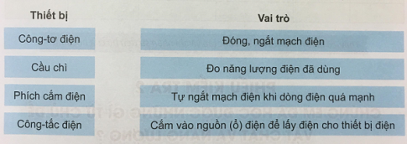

Trả lời câu hỏi:

* Nêu ba lí do tại sao phải tiết kiệm điện
* Bạn biết gì về sự kiện Giờ Trái Đất?

